Rafinity
Système de monitoring serveur
Cahier des charges
LAKHDDAR Amina
2025-2026


Table des matières
I. Périmètres du projet 2
1. Problématique 2
2. But 2
3. Missions 2
II. Étude de l’existant 3
1. Concept métier 3
I. Plateformes similaires 4
1. Étude fonctionnelle 5
1. Objectifs fonctionnels 5
2. Besoins fonctionnels 5
a) Bloc fonctionnel : inscription_authentification (utilisateur) 5
b) Bloc fonctionnel : collecte les métriques de serveur 6
c) Bloc fonctionnel : La gestion des logs 6
d) Bloc fonctionnel : La gestion des alertes 6
e) Bloc fonctionnel : tableau de bord 7
3. Besoins non fonctionnels 7
A. Sécurité 7
B. Facilité d'utilisation : 7
4. Identifications des rôles 8
IV. Les contraintes 8
1. Contrainte de délais : 8
2. Contraintes de performances 9

Périmètres du projet
Ce projet a l’objectif de créer une plateforme de monitoring des serveurs, qui sera accessible aux administrateurs et aux équipes IT. La finalité de ce système est de permettre aux utilisateurs de suivre les serveurs afin de réduire le risque rencontrer des pannes critiques.

Problématique
Le bon fonctionnement des serveurs est essentiel à la pérennité des activités des entreprises, mais la surveillance manuelle des ressources serveur (CPU, RAM, disque) qui prend beaucoup de temps et non opérationnelle, ce qui entraîne des pannes inattendues et une incapacité à identifier rapidement la source du problème.
Pour résoudre cette problématique, il est nécessaire de se poser les questions suivantes.
- De quelle manière on peut récupérer systématiquement les métriques des serveurs ?
- Comment préciser les limites adaptées pour chaque métrique ?
- Comment alerter efficacement les administrateurs en cas de dépassement ?
- Comment afficher les informations d’une façon simple et intuitive ?

But
- Etude, conception et création d'une plateforme de monitoring des serveurs sous le nom de 'ServerWatch' avec du PHP Laravel.
- La partie utilisateurs :
- L’inscription
- Tableau de bord avec :
- Les métriques serveur (CPU, RAM, disque)
- L’état du serveur (Normal / Danger)
- Les logs récents

- La partie administration
- Gestion des utilisateurs
- Gestion des serveurs
- La définition des seuils d’alerte
- Gestion des logs
- Gestion d’alerte

Missions
- Étude fonctionnelle
Dans cette section, nous examinerons l'ensemble des fonctionnalités de notre application ainsi que les règles de gestion nécessaires à son bon fonctionnement, dans le but d'obtenir une vue d'ensemble complète.
- Étude technique
Dans ce document, l'objectif est de fournir une vision claire des choix technologiques et des normes à suivre pour assurer le bon fonctionnement de notre application. Les détails techniques, y compris les frameworks, les langages de programmation et l'architecture, seront présentés en profondeur dans ce document.
- Pan de qualité projet
Le Plan Projet est un document qui récapitule tous les aspects clés relatifs à la mise en œuvre d'un projet, tels que le cadre, l'organisation et le déroulement. Il sert de référence pour établir les objectifs du projet, les livrables attendus, les intervenants impliqués ainsi que leur rôle et calendrier, la méthodologie de travail et le planning des différentes phases du projet. En tant que tel, le Plan Projet est un outil indispensable pour chaque intervenant du projet, leur permettant de comprendre leur rôle et leur responsabilité, ainsi que de visualiser les objectifs et les moyens mis en œuvre pour les atteindre.

Étude de l’existant

Concept métier
Pour héberger les applications et les services informatiques, prenons l’exemple d’une entreprise qui utilise plusieurs serveurs. L’administrateur doit surveiller régulièrement l’état des ressources de serveur pour assurer le bon fonctionnement de ces services. Si l’une de ces ressources atteint un niveau critique, cela peut entraîner une baisse de performance ou même une interruption du service.
ServerWatch sera une plateforme de monitoring serveur permet de collecter et d’analyser les différentes métriques pour fournir une vision claire de l’état du système.

Plateformes similaires
Pandora FMS : pour le monitoring des systèmes et serveurs.

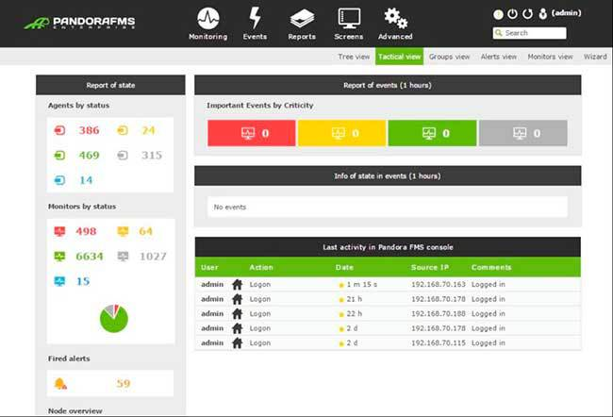
Figure 1 Interface de surveillance des serveurs sur Pandora FMS.

DNSstuff : Pour la surveillance des serveurs et des réseaux.
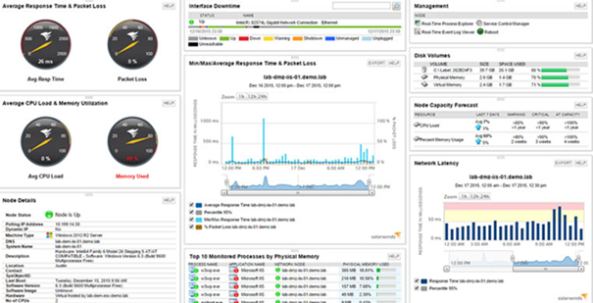
Figure 2 Exemple d’outil de monitoring proposé par DNSstuff.

Étude fonctionnelle

Objectifs fonctionnels
ServerWatch est une plateforme d’un système de monitoring qui permet de surveiller l’état d’un serveur informatique. Ce système permet de collecter les métriques, enregistrer ces informations dans une base de données afin d’analyser et de consulter à travers d’un tableau de bord, définir des seuils pour chaque métrique, et d’envoyer des alertes par émail l’administrateur lorsqu’ un dépassement.

Besoins fonctionnels

Bloc fonctionnel : inscription_authentification (utilisateur)

Fonctionnalité
Ce bloc permet aux nouveaux utilisateurs de s’inscrire pour accéder aux différentes fonctionnalités de système.
Les utilisateurs peuvent demander à modifier leur mot de passe et recevront un lien de changement de mot de passe par courrier électronique.

Règles de gestion
Référence | Description
RG 01 | Un utilisateur se compose des informations suivantes : Id utilisateur, nom, prénom, email, mot de passe
RG 02 | L’email doit être unique pour chaque utilisateur dans le système
RG 03 | L’utilisateur doit remplir tous les champs obligatoires lors de l’inscription.
RG 04 | L’authentification se fait à l’aide de l’email et du mot de passe.
RG 05 | Si les informations d’authentification sont incorrectes, l’accès au système sera refusé.
RG 06 | L’utilisateur peut demander la réinitialisation de son mot de passe via son adresse email.
RG 07 | Seuls les utilisateurs authentifiés peuvent accéder aux fonctionnalités complètes de la plateforme.

Bloc fonctionnel : collecte les métriques de serveur

Fonctionnalité
Ce bloc concerne la collecte des métriques de serveur telles que l’utilisation de processeur (CPU),la mémoire (RAM), et l’espace disque(DISK) .Les informations collectées sont enregistrées dans la base de données.

Règles et gestions
Référence | Description
RG 08 | Une métrique contient : CPU, RAM, Disk, date et heure.
RG 09 | Les administrateurs peuvent consulter l’historique des métriques.

Bloc fonctionnel : La gestion des logs

Fonctionnalité
Ce bloc concerne la gestion des logs, le système permet de suivre toutes les activités liées à la surveillance de serveur à travers d’enregistrer des logs.

Règles et gestions
Référence | Description
RG 10 | Chaque log doit contenir la date, l’heure et la valeur
RG 11 | Les administrateurs peuvent consulter l’historique des logs.

Bloc fonctionnel : La gestion des alertes

Fonctionnalité
Ce bloc permet de générer une alerte lorsque certaines métriques dépassent les seuils définis. Le système détecte les situations critiques de serveur et identifie son état s’il est danger.

Règles et gestions

Référence | Description
RG 12 | Si une métrique dépasse le seuil, l’état du serveur devient "Danger"
RG 13 | Si les métriques restent inférieures aux seuils, l’état du serveur est "Normal"
RG 14 | Une alerte est générée automatiquement lorsque l’état est critique.

Bloc fonctionnel : tableau de bord

Fonctionnalité
Le tableau de bord affiche à l’administrateur des graphiques et des tableaux qui représentent les métriques collectées telles que l’utilisation du CPU, de la RAM et du Disk. Il permet également de consulter les logs récents ainsi que l’état actuel du serveur (Normal ou Danger).

Règles et gestions
Référence | Description
RG 20 | Le tableau de bord affiche les métriques CPU, RAM et Disk.
RG 22 | L’état du serveur doit être visible en temps réel.
RG 23 | Seul l’administrateur peut accéder au tableau de bord.

Besoins non fonctionnels
À un moment donné de leur cycle de vie, tous les systèmes d'information doivent prendre en compte les exigences non fonctionnelles et les tester. Pour certains projets, ces exigences nécessiteront un travail considérable, tandis que pour d'autres, un examen rapide sera suffisant. Pour que le système puisse répondre aux besoins futurs, il devra être conçu de manière extensible, ce qui signifie qu'il doit permettre l'ajout ou la modification de nouvelles fonctionnalités.

Sécurité
La sécurité d'un service est assurée lorsque celui-ci peut être accessible depuis n'importe quel appareil connecté à Internet, qu'il s'agisse d'un ordinateur, d'un smartphone ou d'une télévision intelligente. De plus, un niveau de sécurité supérieur est garanti en détectant chaque appareil connecté.

Facilité d'utilisation :
- Design intuitif pour une expérience utilisateur agréable
- Il est important que chaque page du site soit accessible en un minimum de clics à partir d'une barre de navigation.
- L’ergonomie du site doit inspirer confiance à l'utilisateur.

Identifications des rôles
L'application aura diverses fonctions et les actions des utilisateurs dépendront du rôle qui leur sera attribué.
Rôle | Accès aux métriques | Gestion alertes | Gestion logs | Gestion serveurs | Tableau de bord | Paramètres système
Utilisateur |  |  |  |  | X
Modérateur |  | X | X | X
Administrateur | X | X | X | X | X | X

Les contraintes

Contrainte de délais :
C’est important de respecter les délais qui ont été fixés. Le respect des délais implique de planifier minutieusement les différentes étapes du projet, de mobiliser les ressources nécessaires et de s'assurer que chaque tâche est réalisée en temps et en heure. Cela permet de garantir que le projet se déroule sans accroc et que les objectifs sont atteints dans les temps impartis.
Phase / Tâche | Livrable / Résultat attendu | Date limite (Mars) | État
Étude préalable | Cahier des charges complet | 05/03 | Validé
Étude technique | Dossier technique simplifié | 10/03 | À faire
Sprint 01 | Login/Logout fonctionnel | 12/03 | À faire
Sprint 02 | Scripts PHP pour CPU/RAM/Disk | 16/03 | À faire
Sprint 03 | Dashboard avec graphiques et alertes | 20/03 | À faire
Sprint 04 | Système d’alertes simple | 22/03 | À faire
Sprint 05 | Logs des métriques consultables | 24/03 | À faire
Tests finaux & corrections | Test fonctionnel complet | 27/03 | À faire
Rapport + code source | Rapport stage + projet complet | 31/03 | À faire

Contraintes de performances
- L’application doit gérer efficacement un grand volume de métriques serveur sans ralentissement.
- Optimisation des requêtes et indexation de la base de données pour garantir des réponses rapides.
- Mise en cache des données critiques pour accélérer l’affichage du tableau de bord.
- Capacité à gérer plusieurs serveurs monitorés simultanément

